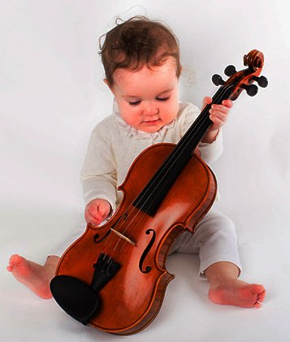
Музыкальный слух у ребёнка – это во многом полезный навык, который можно развить.
Если у ребёнка есть музыкальный слух, то ему легче научиться петь и играть на различных инструментах, а чувство ритма помогает в танцах.
Музыка – это неотъемлемая часть общей культуры. И очень важно с раннего детства вырабатывать у ребёнка хороший вкус, дать хотя бы минимальные знания в этой области. Музыка вносит гармонию в жизнь и развивает ребёнка, помогает ему раскрыться эмоционально, воспитывает чувство прекрасного. К тому же музыкальные занятия развивают мышление, координацию движений, вырабатывают усидчивость, внимание, дисциплину, настойчивость. Разве такие качества кому-то повредят?
Каждый ребёнок имеет свои музыкальные способности. У кого-то из ребятишек потрясающее чувство ритма. Кто-то умеет без фальши напеть песенку. У некоторых малышей замечательная музыкальная память. Детей, с которыми вообще нет смысла заниматься музыкой, потому что они «не способны», не существует. Поэтому, если ребёнку нравится танцевать, если ребёнок любит петь песенки – у него есть тяга к музыке. И стоит её поддерживать – для начала дома, в игровой форме.
Как и любая функция организма, музыкальный слух будет тем лучше развит, чем больше им пользоваться и его тренировать. А что же для этого нужно? Специалисты считают, что лучшее упражнение для развития музыкального слуха – это пение.

Пение под караоке – замечательное развлечение не только для ребёнка, но и для всей семьи. Если в каких-то местах ребёнок фальшивит, правильно пропойте с ним ти кусочки несколько раз, чтобы он старался вам подражать.
Детские музыкальные инструменты: ксилофон и пианино. Часто к таким игрушкам прилагается песенник с нотами. Если такового нет, можно найти ноты простеньких песенок в Интернете (или подобрать на слух) и сделать для ребёнка подсказку, нарисовав вместо нот цветные квадратики, соответствующие клавишам ксилофона (на клавиши пианино тоже можно наклеить цветные квадратики-подсказки).
Музыкальные сказки – это чудесный материал для развития музыкального слуха и приобщения ребёнка к культуре. Например, хорошо известная сказка Сергея Прокофьева «Петя и волк» - это своего рода путеводитель по симфоническому оркестру. Там каждому герою соответствует «свой» музыкальный инструмент: утке – гобой, птичке – флейта, кошке – кларнет и др. Многократно прослушивая сказку, ребёнок научится на слух распознавать тембр инструментов.
А самой замечательной игрой будет домашний концерт, в котором поучаствует вся семья. Берём гитару, или флейту, или губную гармошку, выдаём остальным бубен,
маракасы, деревянные ложки, барабан – и исполняем все вместе любимую песню!
